βαρυτικά κύματα [εικόνες&βίντεο]
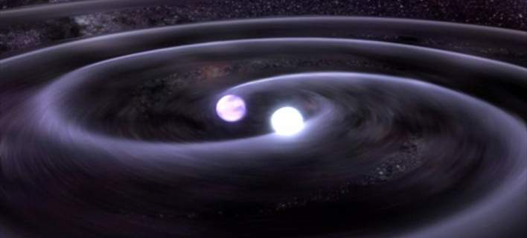
Τεχνολογία
11|02|2016 18:44
⁻A⁺A
«Ανιχνεύσαμε βαρυτικά κύματα. Ναι, το κάναμε!» ήταν τα πρώτα λόγια του γενικού διευθυντή του πειράματος LIGO David Reitze. Η 11η Φεβρουαρίου του 2016, λογικά, θα αποτελεί μια μέρα που οι φυσικοί και οι αστρονόμοι θα θυμούνται για καιρό.
Από την σύγκρουση δύο μαύρων τρυπών, οι ερευνητές του πειράματος LIGO κατάφεραν να ανιχνεύσουν τα βαρυτικά κύματα που παρήχθησαν. Αυτό, αποδεικνύει ακριβώς αυτό που είχαν προβλέψει η θεωρία του Αϊνστάιν. Ο σπουδαίος αυτός φυσικός, μέσα στην Γενική Θεωρία της Σχετικότητας είχε ισχυριστεί την ύπαρξη βαρυτικών κυμάτων, που μάλιστα μπορούν να παραχθούν από σύγκρουση μαύρων τρυπών!
Τα βαρυτικά κύματα εξαπλώνονται στο σύμπαν ως ομόκεντροι κύκλοι από μια κατακλυσμική πηγή-αφετηρία (ένα ακραίο συμβάν όπως εκρήξεις ή συγκρούσεις άστρων ή μαύρων τρυπών), «συμπιέζοντας» και «τεντώνοντας» τον ιστό του χωροχρόνου. Η ανίχνευση τους αναμένεται να χαρίσει ένα Νόμπελ Φυσικής στους επιστήμονες που έκαναν την ανακοίνωση, καθώς πρόκειται για μια από τις σημαντικότερες ανακαλύψεις της εποχής μας.
«Το εντυπωσιακό θα είναι αυτό που θα ακολουθήσει» τόνισε γεμάτος ενθουσιαμό ο David Reitze ο οποίος συνέδεσε την σημερινή ανακάλυψη με αυτήν του τηλεσκοπίου και την χρησιμοποίηση του από τον Γαλιλαίο. Μαζί με αυτό, το πείραμα LIGO απέδειξε την ύπαρξη δυαδικών συστημάτων από μαύρες τρύπες.
Οι μαύρες τρύπες που συγκρούστηκαν, βρίσκονταν 1.3 δισεκατομμύρια έτη φωτός μακριά. Αυτό σημαίνει, ότι μετά από ένα ταξίδι που διήρκεσε παραπάνω από ένα δισεκατομμύριο χρόνια, τα κύματα επιτέλους έφτασαν στον πλανήτη μας, στις 12 Σεπτεμβρίου του 2015, «κουνώντας» στους ανιχνευτές του πειράματος LIGO κατά ένα χιλιοστό του πλάτους ενός πρωτονίου! Ο ανιχνευτής κατάφερε να το εντοπίσει.
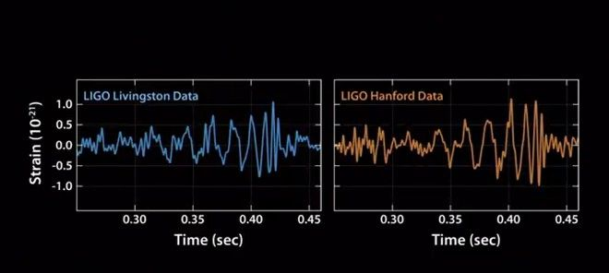
«Είναι η πρώτη ανακάλυψη, σε μια σειρά από πολλές. Πλέον, μπορούμε να ακούσουμε το σύμπαν» δήλωσε η Gabriela Gonzalez, από το πανεπιστήμιο της Λουιζιάνα. «Πρόκειται να ανακαλύψουμε πράγματα που έως τώρα αγνοούσαμε εντελώς» συνέχισε ο Reitze. Οι επιστήμονες παραλλήλισαν την ανακάλυψη τους με την προσεδάφιση στην Σελήνη από το Apollo, την δεκαετία του 1960.
Ακούστε την σύγκρουση των δύο μαύρων τρυπών, που ανίχνευσαν οι ερευνητές
Οι ερευνητές του LIGO μάλιστα, έδωσαν στην δημοσιότητα τον πραγματικό ήχο που κατάφερε να «ταράξει» τον ανιχνευτή τους και να οδηγήσει στην ανίχνευση των βαρυτικών κυμάτων. Εναν ήχο σίγουρα είναι ο πιο... μακρινός που έχουμε ακούσει ποτέ.

Η απίθανη πρόβλεψη του Αϊνστάιν πριν από ακριβώς έναν αιώνα
Πριν από ακριβώς 100 χρόνια, ο Αϊνστάιν, μέσω της Γενικής Θεωρίας της Σχετικότητας είχε προβλέψει την ύπαρξη βαρυτικών κυμάτων. Κυμάτων δηλαδή, που μεταφέρουν ενέργεια υπό την μορφή βαρυτικής ακτινοβολίας.
Στην θεωρία που είχε συνταράξει ολόκληρη την επιστημονική κοινότητα, βασικό στοιχείο ήταν οι διαταράξεις της καμπυλότητας του χωροχρονικού συνεχούς που εκφράζονται μέσω βαρυτικών κυμάτων. Παρότι θεωρητικά γνωρίζουμε την ύπαρξη τους, τα βαρυτικά κύματα μέχρι σήμερα δεν είχαν ανιχνευτεί.
Οι όποιες αποδείξεις της ύπαρξης τους στηρίζονταν σε έμμεσα αποτελέσματα, όπως για παράδειγμα από εκφυλισμό της τροχιάς κάποιου διαστρικού συστήματος. Στην επιστήμη όμως, η άμεση και απόλυτη απόδειξη είναι το παν. Αυτό έμελε να συμβεί σήμερα, έναν αιώνα μετά την δημοσίευση του Αϊνστάιν, με την ανακοίνωση που κάνουν την ώρα αυτή οι ερευνητές του πειράματος LIGO.
Αυτή τη στιγμή βρίσκεται σε εξέλιξη η συνέντευξη τύπου των ερευνητών του αμερικανικού πειράματος, με την επιστημονική κοινότητα να περιμένει με κομμένη την ανάσα. Αρκετοί άνθρωποι του χώρου της επιστήμης, κάνουν λόγο για την επιστημονική ανακοίνωση της δεκαετίας. Η σημασία της ανίχνευσης βαρυτικών κυμάτων είναι τεράστια και μπορεί να οδηγήσει σε πλήθος αποτελεσμάτων.
Οι προηγούμενες, αποτυχημένες προσπάθειες - Αυτή τη φορά, το πείραμα πέτυχε!
Η πρώτη ανακοίνωση ανίχνευσης βαρυτικών κυμάτων είχε γίνει το 1969, αλλά αποδείχτηκε λανθασμένη. Δύο δημοσιεύσεις, το 1969 και το 1970 ισχυρίζονταν πως είχαν βρει τις πρώτες ενδείξεις ύπαρξης βαρυτικών κυμάτων, που μάλιστα προέρχονταν από το κέντρο του γαλαξία μας. Οι εργασίες του Joseph Weber δεν επιβεβαιώθηκαν από την επιστημονική κοινότητα, με τον Αμερικανό επιστήμονα να γίνεται θέμα συζήτησης, αποσπώντας μάλιστα αρκετά αρνητικά σχόλια από συναδέρφους του.
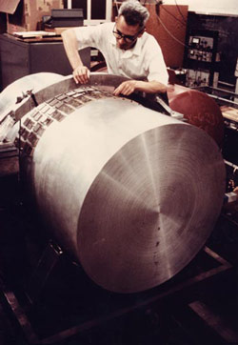
Οι ιδέες και η αφοσίωση του Weber όμως γύρω από το εγχείρημα της ανίσχνευσης των κυμάτων του Αϊνστάιν αποτέλεσαν πηγή έμπνευσης για αρκετούς ερευνητές. Το 2014 έγινε μία ανάλογη ανακοίνωση από μια άλλη ερευνητική κοινοπραξία που όμως δεν είχε καλύτερη τύχη από αυτήν του Weber. Τώρα όμως, όπως τονίστηκε στην συνέντευξη Τύπου στην Ουάσιγκτον, η ανίχνευση είναι αξιόπιστη. Τα βαρυτικά κύματα όντως υπάρχουν, και έχουν ανιχνευτεί.
Ο Ευρωπαϊκός Οργανισμός Διαστήματος εξηγεί τι ακριβώς ανιχνεύτηκε σήμερα
Ο Ευρωπαϊκός Οργανισμός Διαστήματος, δημοσίευσε ένα βίντεο με το οποίο προσπαθεί να εξηγήσει τι ακριβώς σημαίνει η σημερινή ανακοίνωση, με ένα σχετικά απλό παράδειγμα.
Πάνω σε έναν δίσκο έχει πιαστεί με μανταλάκια ένα ελαστικό πανί. Αυτή, θα μπορούσε να είναι μια πολύ απλή αναπαράσταση του σύμπαντος. Στην καθημερινότητα μας, το σύμπαν είναι επίπεδο. Ζούμε και κινούμαστε χωρίς ο χώρος γύρω μας να μεταβάλλεται.
Ο Αϊνστάιν όμως, με την Γενική Θεωρία της Σχετικότητας ήρθε να αποδείξει πως αυτή δεν είναι η πραγματική φύση του σύμπαντος. Η θεωρία του εξηγεί πως το σύμπαν θα μπορούσε να χαρακτηριστεί ως ένα ύφασμα. Ο,τι υπάρχει λοιπόν μέσα στο σύμπαν, αλλάζει την μορφή και το σχήμα του σύμπαντος, όπως ακριβώς συμβαίνει και στο βίντεο.
Ενα «βαρύ» αντικείμενο τοποθετείτε στο κέντρο του υφάσματος, κάνοντας το σχήμα του διαφορετικό από πριν. Το σύμπαν έχει την τάση να διαστρέφεται γύρω από τις μαύρες τρύπες, όπως και το ύφασμα γύρω από τον κύβο.
Ενας πλανήτης τώρα, που στο βίντεο αναπαρίσταται από έναν βόλο, αποκτά τροχιά γύρω από την μαύρη τρύπα, αναπτύσσοντας ολοένα και μεγαλύτερη ταχύτητα, προσεγγίζοντας την και εν τέλει «πέφτοντας» μέσα της. Οταν συμβαίνει αυτό, η μαύρη τρύπα ξεκινάει μια ταλάντωση. Σαν να βγαίνει από την ηρεμία της.
Από αυτήν την διαδικασία, παράγονται βαρυτικά κύματα τα οποία ταξιδεύουν προς πάσα κατεύθυνση στο σύμπαν. Αυτά τα κύματα ανίχνευσαν οι ερευνητές του LIGO. Η μελέτη τους αναμένεται να προκαλέσει επανάσταση στον τρόπο με τον οποίο αντιλαμβανόμαστε και ερευνούμε το σύμπαν.

